黄石经济开发区·铁山区民营企业发展促进中心
2023年度部门决算

目 录
第一部分 黄石经济开发区·铁山区民营企业发展促进中心概况
一、部门主要职责
二、机构设置情况
第二部分 黄石经济开发区·铁山区民营企业发展促进中心2023年度部门决算表
一、收入支出决算总表
二、收入决算表
三、支出决算表
四、财政拨款收入支出决算总表
五、一般公共预算财政拨款支出决算表
六、一般公共预算财政拨款基本支出决算明细表
七、政府性基金预算财政拨款收入支出决算表
八、国有资本经营预算财政拨款支出决算表
九、财政拨款“三公”经费支出决算表
第三部分 黄石经济开发区·铁山区民营企业发展促进中心2023年度部门决算情况说明
一、收入支出决算总体情况说明
二、收入决算情况说明
三、支出决算情况说明
四、财政拨款收入支出决算总体情况说明
五、一般公共预算财政拨款支出决算情况说明
六、一般公共预算财政拨款基本支出决算情况说明
七、政府性基金预算财政拨款收入支出决算情况说明
八、国有资本经营预算财政拨款支出决算情况说明
九、财政拨款“三公”经费支出决算情况说明
十、机关运行经费支出说明
十一、政府采购支出说明
十二、国有资产占用情况说明
十三、预算绩效情况说明
十四、专项支出、转移支付支出情况说明
第四部分 其他需要说明的情况
第五部分 名词解释
第六部分 附件

第一部分 黄石经济开发区·铁山区民营企业发展促进中心概况
一、部门主要职责
1.负责全区重点招商工业项目（含物流项目，下同）包保服务工作，及时掌握和收集全区重点工业项目建设进展情况，对外、对上协调解决项目建设过程中存在的各方面问题。
2.负责协调解决全区招商重点工业项目落地过程中注册、立项、规划选址等行政审批方面的问题。
3.负责协调落实全区重点工业项目土地、水、电、气、道路、管网等要素保障工作。
4.负责招商引资工业项目优惠政策兑现工作。
5.负责研究制订全区服务重点工业项目建设的运行机制。
6.完成上级交办的其他任务。
二、机构设置情况
从单位构成看，黄石经济开发区·铁山区民营企业发展促进中心部门决算由实行独立核算的黄石经济开发区·铁山区民营企业发展促进中心本级决算和0个下属单位决算组成。
人员情况：区民营企业发展促进中心机关事业编制核定10名，设主任1名，副主任2名。2023年底单位实有人数21人，其中：行政编制1人，事业编制9人，区聘人员10人，劳务派遣人员1人。

第二部分 2023年度部门决算表
一、收入支出决算总表
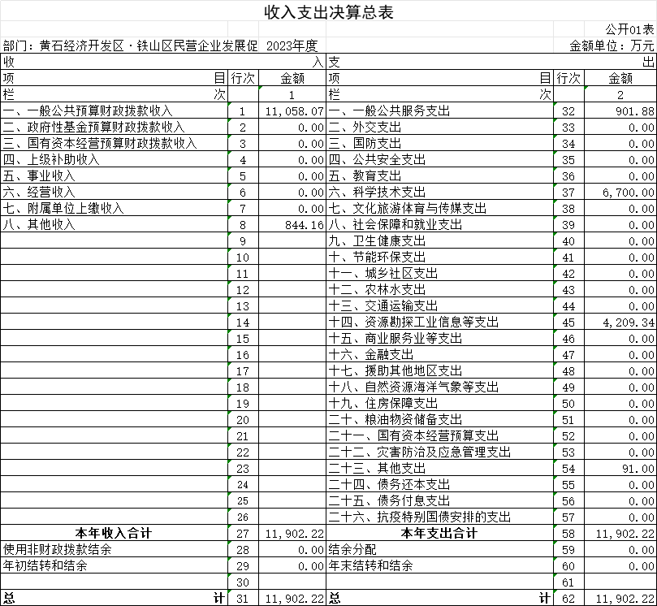

- 收入决算表
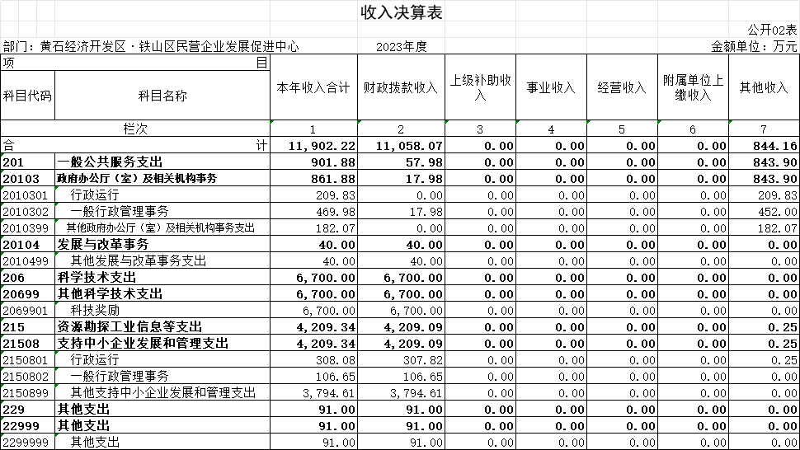
- 支出决算表
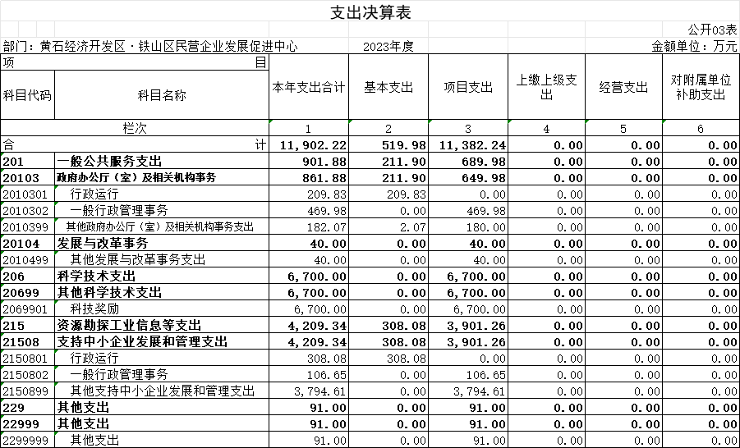

- 财政拨款收入支出决算总表
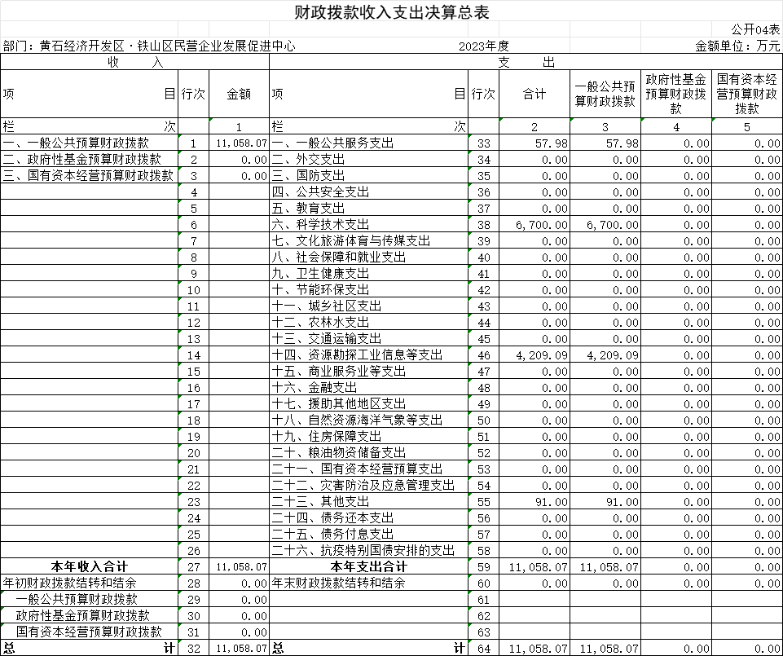
- 一般公共预算财政拨款支出决算表
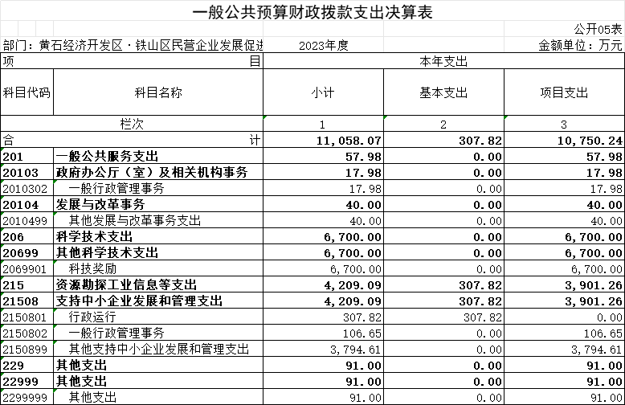
- 一般公共预算财政拨款基本支出决算明细表
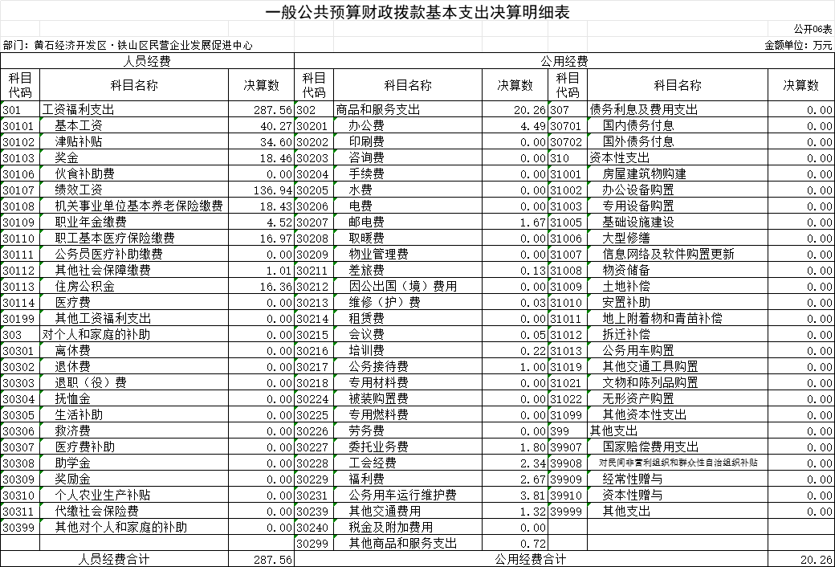
- 政府性基金预算财政拨款收入支出决算表
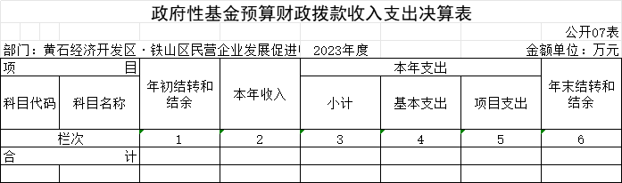
本单位当年无政府性基金预算财政拨款收入支出，此表无数据。

- 国有资本经营预算财政拨款支出决算表
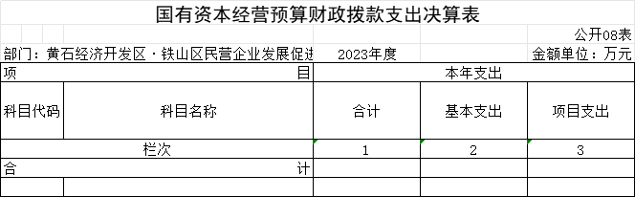
本单位当年无国有资本经营预算财政拨款支出，此表无数据。
- 财政拨款“三公”经费支出决算表
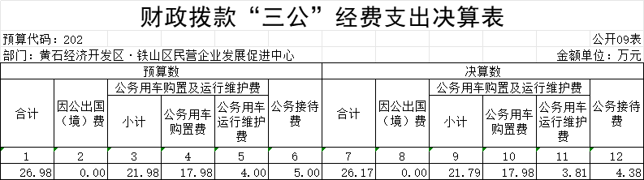

第三部分 2023年度部门决算情况说明
一、收入支出决算总体情况说明
2023年度收、支总计均为11902.22万元。与2022年度相比，收、支总计各减少3484.62万元，下降22.7 %，主要原因是：产业引导资金项目今年减少4456.28万元，本年度新增退还企业前期上交的保证金支出832万元。
二、收入决算情况说明
2023年度收入合计11902.22万元，与2022年度相比，收入合计减少3484.62万元，下降22.7%。其中：财政拨款收入11058.07万元，占本年收入92.9%；上级补助收入0万元，占本年收入0%；事业收入0万元，占本年收入0%；经营收入0万元，占本年收入0%；附属单位上缴收入0万元，占本年收入0%；其他收入844.16万元，占本年收入7.1%。
三、支出决算情况说明
2023年度支出合计11902.22万元，与2022年度相比，支出合计减少3484.62万元，下降22.7%。其中：基本支出 519.98万元，占本年支出4.4%；项目支出11382.24万元，占本年支出95.6%；上缴上级支出0万元，占本年支出0%；经营支出0万元，占本年支出0%；对附属单位补助支出0万元，占本年支出0%。
四、财政拨款收入支出决算总体情况说明
2023年度财政拨款收、支总计均为11058.07万元。与2022年度相比，财政拨款收、支总计各减少4312.74万元，下降28.1%。主要原因是：产业引导资金项目今年减少4456.28万元，本年度新增退还企业前期上交的保证金支出832万元。
2023年度财政拨款收入中，一般公共预算财政拨款收入 11058.07万元，比2022年度决算数减少4312.74万元。减少主要原因是:产业引导资金项目今年减少4456.28万元，本年度新增退还企业前期上交的保证金支出832万元。政府性基金预算财政拨款收入0万元，与2022年度决算数增一致，本单位无政府性基金预算财政拨款收入。国有资本经营预算财政拨款收入0万元，与2022年度决算数一致，本单位无国有资本经营预算财政拨款收入。

五、一般公共预算财政拨款支出决算情况说明
（一）一般公共预算财政拨款支出决算总体情况。
2023年度一般公共预算财政拨款支出11058.07万元，占本年支出合计的92.9%。与2022年度相比，一般公共预算财政拨款支出减少4312.74万元，下降28.1%。主要原因是：产业引导资金项目今年减少4456.28万元，本年度新增退还企业前期上交的保证金支出832万元。
（二）一般公共预算财政拨款支出决算结构情况。
2023年度一般公共预算财政拨款支出11058.07万元，主要用于以下方面：
1.一般公共服务（类）支出57.98万元，占0.5%。主要是用于保障人员工资福利、维护单位正常运转类公用支出。
2.科学技术支出（类）6700万元，占60.6%。主要是用于产业引导。
3. 资源勘探工业信息等支出（类）4209.09万元，占38.1%。主要是用于劳务派遣司机工资发放、职工体检、档案管理、服务大厅运行、法律诉讼咨询、企业厂房装修造价咨询，工程审计费及无尘室鉴定费、产业引导资金和落地服务经费等支出。
4.其他支出（类）91万元，占0.8%。主要是用于产业引导。
（三）一般公共预算财政拨款支出决算具体情况。
2023年度一般公共预算财政拨款支出年初预算为 20726.93万元，支出决算为11058.07万元，完成年初预算的53.4%。其中：
1.资源勘探工业信息等支出(类)支持中小企业发展和管理支出（款）行政运行（项）。年初预算为393.55万元，支出决算为307.82万元，完成年初预算的78.2%，支出决算数小于年初预算数的主要原因：年中预算调整，绩效工资较年初预算减少66.94万元。
2.资源勘探工业信息等支出(类)支持中小企业发展和管理支出（款）一般行政管理事务（项）。年初预算为225.38万元，支出决算为106.65万元，完成年初预算的47.3%，支出决算数小于年初预算数的主要原因：年中预算调整，法律诉讼咨询费由年初157万元调整为37万元，减少120万元。
3.资源勘探工业信息等支出(类)支持中小企业发展和管理支出（款）其他支持中小企业发展和管理支出（项）。年初预算为20108万元，支出决算为3794.61万元，完成年初预算的18.9%，支出决算数小于年初预算数的主要原因：一是年中预算调整及项目年度绩效目标调整，调减产业引导资金项目预算；二是项目年中预算调整，产业引导资金年初预算20108万元年中调整6700万元在科学技术支出(类)其他科学技术支出（款）科技奖励（项）支付，调整91万元在其他支出(类)其他支出（款）其他支出（项）支付。
4.一般公共服务支出(类)政府办公厅（室）及相关机构事务（款）一般行政管理事务（项）。年初预算为0万元，支出决算为17.98万元，支出决算数大于年初预算数的主要原因：年中预算调整，新增17.98万元的公务用车购置费。
5.一般公共服务支出(类)发展与改革事务（款）其他发展与改革事务支出（项）。年初预算为0万元，支出决算为40万元，支出决算数大于年初预算数的主要原因：根据工作需求，年中预算调整追加40万元的落地服务经费项目支出。
6.科学技术支出(类)其他科学技术支出（款）科技奖励（项）。年初预算为0万元，支出决算为6700万元，支出决算数大于年初预算数的主要原因：项目年中预算调整，产业引导资金从资源勘探工业信息等支出(类)支持中小企业发展和管理支出（款）调整6700万元到科学技术支出(类)其他科学技术支出（款）科技奖励（项）支付。
7.其他支出(类)其他支出（款）其他支出（项）。年初预算为0万元，支出决算为91万元，支出决算数大于年初预算数的主要原因：项目年中预算调整，产业引导资金从资源勘探工业信息等支出(类)支持中小企业发展和管理支出（款）调整91万元到其他支出(类)其他支出（款）其他支出（项）支付。
六、一般公共预算财政拨款基本支出决算情况说明
2023年度一般公共预算财政拨款基本支出307.82万元，其中：
人员经费287.56万元，主要包括：基本工资、津贴补贴、奖金、绩效工资、机关事业单位基本养老保险缴费、职业年金缴费、职工基本医疗保险缴费、其他社会保障缴费、住房公积金、其他工资福利支出。
公用经费20.26万元，主要包括：办公费、印刷费、邮电费、差旅费、维修(护)费、会议费、培训费、公务接待费、委托业务费、工会经费、福利费、公务用车运行维护费、其他交通费用、其他商品和服务支出。
七、政府性基金预算财政拨款收入支出决算情况说明
本单位当年无政府性基金预算财政拨款收入支出。
八、国有资本经营预算财政拨款支出决算情况说明
本单位当年无国有资本经营预算财政拨款支出。
九、财政拨款“三公”经费支出决算情况说明
（一）“三公”经费财政拨款支出决算总体情况说明。
2023年度“三公”经费财政拨款支出全年预算为26.98万元，支出决算为26.17万元，完成全年预算的97%。支出决算数较上年度增加18.8万元，增长254.8%。决算数小于全年预算数的主要原因：厉行节约，从严控制三公经费支出。决算数较上年度增加的主要原因：本年度新购入一辆价值17.98万元公务用车。
（二）“三公”经费财政拨款支出决算具体情况说明。
1.因公出国(境)费全年预算为0万元，支出决算为0万元，完成全年预算的0%。支出决算数较上年度增加0万元，增长0%。决算数与全年预算数保持不变的主要原因：我单位无此项业务工作支出。决算数较上年度保持不变的主要原因：我单位无此项业务工作支出。
全年支出涉及出国（境）团组0个，累计0人次，本年度未安排人员出国。
2.公务用车购置及运行费全年预算为21.98万元，支出决算为21.79万元，完成全年预算的99%；支出决算数较上年度增加18.94万元，增长664.6%。决算数小于全年预算数的主要原因：厉行节约要求，从严控制三公经费支出。决算数较上年度增加的主要原因：本年度新购入一辆价值17.98万元公务用车。其中：
(1)公务用车购置费支出17.98万元，主要是本年度新购入一辆价值17.98万元公务用车。本年度购置(更新)公务用车1辆。
(2)公务用车运行费支出3.81万元，主要用于公务用车的燃料费、维修费、保险费、过桥过路费。截至2023年12月31日，开支财政拨款的公务用车保有量为1辆。
3.公务接待费全年预算为5万元，支出决算为4.38万元，完成全年预算的88%，支出决算数较上年度减少0.15万元，下降3.3%。决算数小于全年预算数的主要原因：厉行节约要求，从严控制三公经费支出。其中：
外宾接待支出0万元。2023年共接待来访团组0个， 0人次（不包括陪同人员）。
国内公务接待支出4.38万元，接待对象主要是项目业主，主要是开展服务项目、推动项目建设的工作。2023年共接待国内来访团组66个，人次402人次（不包括陪同人员）。
十、机关运行经费支出说明
本部门 2023年度机关运行经费支出 20.26 万元，比年初预算数减少2.9 万元，降低14.3%。主要原因是：落实过紧日子要求，严格控制行政运行支出，压减一般性支出。
十一、政府采购支出说明
本部门 2023年度政府采购支出总额80.08万元，其中：政府采购货物支出0万元、政府采购工程支出0万元、政府采购服务支出80.08万元。授予中小企业合同金额80.08万元，占政府采购支出总额的100%，其中：授予小微企业合同金额80.08万元，占授予中小企业合同金额的80.08%；货物采购授予中小企业合同金额占货物支出金额的0%，工程采购授予中小企业合同金额占工程支出金额的0%，服务采购授予中小企业合同金额占服务支出金额的100%。
十二、国有资产占用情况说明
截至2023年 12月31日，部门（单位）共有车辆1 辆，其中，副省级及以上领导干部用车 0 辆、主要负责人用车0辆、机要通信用车0 辆、应急保障用车0 辆、执法执勤用车0 辆、特种专业技术用车0辆、离退休干部服务用车0辆、其他用车1 辆；单位价值 100 万元以上设备0 台（套）。
十三、预算绩效情况说明
(一)预算绩效管理工作开展情况。
根据预算绩效管理要求，本部门组织对2023年度一般公共预算项目支出全面开展绩效自评，共涉及项目9个，资金10750.24万元，占一般公共预算项目支出总额的100％。从评价情况来看，各项目年初设定目标基本完成，项目资金使用合规，符合项目预算批复用途。项目的各项实施内容在计划时间内完成，产出数量达到预期标准，在如期、保质、保量的基础上尽可能节约了成本，产出效果达到预期目标，有力保障了单位各项职责的履行。
组织开展部门整体绩效评价，评价情况来看，一是运行成本得到有效控制。公用经费、在职人员人数、会议费和“三公经费”成本控制指标均完成。二是管理效率高。部门年度工作计划明确、具体、可操作，与部门职能和中长期规划相匹配；预算编制科学、合理，预算执行率高；规范开展了包括事前绩效评估、绩效目标设置、绩效监控、绩效评价和评价结果应用的绩效全过程管理；资产管理和财务管理制度健全，并得到有效执行，资金使用合规，符合预算批复用途。三是完成了部门履职和重点工作的预期目标。按年初制定目标，保质保量完成了项目开工、投产等重点工作目标。四是社会效应明显。服务项目投产后，有效带动当地就业，推动经济指标增长。五是可持续发展能力强。业务学习与培训完成率高，制定了科学合理的干部队伍体系建设规划，并开展了与之相适应的高学历、高层次人才储备和培养，在提升工作效率及管理效能上充分运用了信息化手段。
《2023年度黄石经济技术开发区·铁山区民营企业发展促进中心部门整体部门自评表》见附件1。
（二）部门决算中项目绩效自评结果。
本部门今年在部门决算中反映所有项目绩效自评结果。
1.产业引导资金项目绩效自评综述：项目全年预算数为10490.81万元，执行数为10490.81万元，完成预算100％。主要产出和效益：一是兑现产业引导资金企业共11个；二是项目投产后新增就业1500人。发现的问题及原因：因年中财政预算调整及项目年度绩效目标调整，年度绩效目标中产出指标之成本指标产业引导资金额未达年初目标值。下一步改进措施：财政预算调整及项目年度绩效目标调整时，加强预算调整和绩效目标制定的科学性和精确性。
《2023年度产业引导资金项目自评表》见附件2。
2.档案管理项目绩效自评综述：项目全年预算数为2万元，执行数为2万元，完成预算100％。主要产出和效益：一是及时整理和清理有效文件；二是服务对象满意度达90%。发现的问题及原因：本次自评未发现绩效方面存在的问题。下一步改进措施：本次自评未发现绩效方面存在的问题。
《2023年度档案管理项目自评表》见附件3。
3.法律诉讼咨询费项目绩效自评综述：项目全年预算数为37万元，执行数为36.8万元，完成预算99.5％。主要产出和效益：一是处理案件4起；二是推进法律制度建设，依法办事。发现的问题及原因：因财政预算调整及项目年度绩效目标调整，原本按照4个案件执行进度，需支付38.8万，但实际支付36.8万，导致该项目年度绩效目标之时效指标偏差较大。下一步改进措施：财政预算调整及项目年度绩效目标调整时，加强预算调整和绩效目标制定的科学性和精确性。
《2023年度法律诉讼咨询费项目自评表》见附件4。
4.服务大厅运行费项目绩效自评综述：项目全年预算数为57.6万元，执行数为57.6万元，完成预算100％。主要产出和效益：一是足额按照合同约定支付了租赁费；二是为工作人员提供安全的工作场所，为服务对象提供明亮整洁的办事环境，展现政府办事单位优异形象。发现的问题及原因：本次自评未发现绩效方面存在的问题。下一步改进措施：本次自评未发现绩效方面存在的问题。
《2023年度服务大厅运行费项目自评表》见附件5。
5.公车购置经费项目绩效自评综述：项目全年预算数为18万元，执行数为17.98万元，完成预算99.9％。主要产出和效益：通过购置一辆新的公务用车，方便日常工作交流提高工作效率，同时也大大节约公车维修费用。发现的问题及原因：本次自评未发现绩效方面存在的问题。下一步改进措施:本次自评未发现绩效方面存在的问题。
《2023年度公车购置经费项目自评表》见附件6。
6.劳务派遣司机项目绩效自评综述：项目全年预算数为8.78万元，执行数为8.23万元，完成预算93.8％。主要产出和效益：一是足额按照合同约定支付公车司机费用；二是经费足额保障劳务派遣司机工作积极性，为服务项目落地工作持续出力。发现的问题及原因：为落实“过紧日子”要求，劳务派遣司机项目预算中的公用经费未向财政申请使用，导致预算未100%执行。下一步改进措施：提高预算编制精准度。
《2023年度劳务派遣司机项目自评表》见附件7。
7.落地服务经费项目绩效自评综述：项目全年预算数为120万元，执行数为113.5万元，完成预算94.6％。主要产出和效益：一是促进36个企业年项目开工投产，为项目开工、投产企业提供保障；二是通过项目实时为项目开工、投产企业创造效益服务和增加劳动就业率都显著提高。发现的问题及原因：因落地服务经费中部分预算为政府采购指标，为落实“过紧日子”要求，部分政府采购项目未执行。下一步改进措施：提高政府采购预算编制精准度。
《2023年度落地服务经费项目自评表》见附件8。
8.企业厂房装修造价咨询、工程审计费及无尘室鉴定费项目绩效自评综述：项目全年预算数为28万元，执行数为21.3万元，完成预算76.1％。主要产出和效益：推动被审单位加强管理、完善项目制度；推动反腐倡廉、打击经济犯罪和维护财经秩序。发现的问题及原因：预算执行率较低的主要原因是部分审计项目未按时完成审计服务，无法按时支付审计服务费用。下一步改进措施：定期通报项目资金支付进度，及时提醒该预算项目负责科室加快进度。
《2023年度企业厂房装修造价咨询、工程审计费及无尘室鉴定费项目自评表》见附件9。
9.职工体检费项目绩效自评综述：项目全年预算数为2.0万元，执行数为2.02万元，完成预算100％。主要产出和效益：组织20名职工参加体检，提高单位职工满意度。发现的问题及原因：本次自评未发现绩效方面存在的问题。下一步改进措施:本次自评未发现绩效方面存在的问题。
《2023年度职工体检费项目自评表》见附件10。
（三）绩效评价结果应用情况。
部门绩效评价结果应用情况。结合绩效评价发现的不足之处， 本着实事求是的原则， 按照绩效目标管理要求，结合项目预算内容和绩效指标完成情况，对整体和项目绩效指标进行了优化调整。
部门绩效评价结果拟应用情况。至部门决算公开时还未应用但拟应用的情况。一是参考近两个年度预算执行情况，合理测算经费预算，对项目涉及的新建项目，综合考虑项目立项、政府采购和合同进度款支付进度等因素，合理编制项目预算;二是绩效指标值的设置与预算确定的投资额或资金量高度匹配，具有一定的挑战性和压力性;三是充分应用绩效运行监控结果，对于因突发事件、政策调整等客观因素导致预算支出预计存在缩减且无法实现绩效目标的，要本着实事求是的原则，及时按程序调减预算，并同步调整绩效目标。
- 财政专项支出、专项转移支付支出情况说明
本单位2023年度无财政专项支出、专项转移支付支出。
第四部分 其他需要说明的情况
无。
第五部分 名词解释
(一)一般公共预算财政拨款收入：指区级财政一般公共预算当年拨付的资金。
(二)政府性基金预算财政拨款收入：指区级财政政府性基金预算当年拨付的资金。
(三)国有资本经营预算财政拨款收入：指区级财政国有资本经营预算当年拨付的资金。
(四)上级补助收入：指从事业单位主管部门和上级单位取得的非财政补助收入。
(五)事业收入：指事业单位开展专业业务活动及其辅助活动取得的收入。
(六)经营收入：指事业单位在专业业务活动及其辅助活动之外开展非独立核算经营活动取得的收入。
(七)其他收入：指单位取得的除上述“一般公共预算财政拨款收入”、“政府性基金预算财政拨款收入”、“国有资本经营预算财政拨款收入”、“上级补助收入”、“事业收入”、“经营收入”、“附属单位上缴收入”等收入以外的各项收入。
(八)使用非财政拨款结余和专用结余：指事业单位按照预算管理要求使用非财政拨款结余弥补收支差额的金额，以及使用专用结余安排支出的金额。
(九)年初结转和结余：指单位以前年度尚未完成、结转到本年仍按原规定用途继续使用的资金，或项目已完成等产生的结余资金。
(十)本部门使用的支出功能分类科目(到项级)
1.科学技术支出(类)其他科学技术支出（款）科技奖励（项）：反映用于科技奖励方面的支出。
2.资源勘探工业信息等支出(类)支持中小企业发展和管理支出（款）行政运行（项）：反映单位的基本支出。
3.资源勘探工业信息等支出(类)支持中小企业发展和管理支出（款）一般行政管理事务（项）：反映单位未单独设置项级科目的其他项目支出。
4.资源勘探工业信息等支出(类)支持中小企业发展和管理支出（款） 其他支持中小企业发展和管理支出（项）：指除常用项目外其他用于支持中小企业发展和管理方面的支出。
(十一)结余分配：指事业单位按照会计制度规定缴纳的企业所得税、提取的专用结余以及转入非财政拨款结余的金额等。
(十二)年末结转和结余：指单位按有关规定结转到下年或以后年度继续使用的资金，或项目已完成等产生的结余资金。
(十三)基本支出：指为保障机构正常运转、完成日常工作任务而发生的人员支出和公用支出。
(十四)项目支出：指在基本支出之外为完成特定行政任务或事业发展目标所发生的支出。
(十五)经营支出：指事业单位在专业活动及辅助活动之外开展非独立核算经营活动发生的支出。
(十六)“三公”经费：纳入区级财政预决算管理的“三公”经费，是指区直部门用财政拨款安排的因公出国(境)费、公务用车购置及运行费和公务接待费。其中，因公出国(境)费反映单位公务出国(境)的国际旅费、国外城市间交通费、住宿费、伙食费、培训费、公杂费等支出；公务用车购置及运行费反映单位公务用车购置支出(含车辆购置税、牌照费)及燃料费、维修费、过桥过路费、保险费、安全奖励费用等支出；公务接待费反映单位按规定开支的各类公务接待(含外宾接待)费用。
(十七)机关运行经费：指为保障行政单位（包括参照公务员法管理的事业单位）运行用于购买货物和服务的各项资金，包括办公费、印刷费、邮电费、差旅费、会议费、福利费、日常维修费、专用材料及一般设备购置费、办公用房水电费、办公用房取暖费、办公用房物业管理费、公务用车运行维护费以及其他费用。
(十八)其他专用名词。
无

第六部分 附件
附件1
2023年度黄石经济技术开发区·铁山区民营企业发展促进
中心整体绩效评价自评表
单位名称： 黄石经济技术开发区·铁山区民营企业发展促进中心 填报日期： 2024年6月25日
基本支出总额 | 519.98万元 |  | 项目支出总额 | 11382.24万元
年度目标： | 负责协调解决开发区工业项目落地过程中的各种问题及政策兑现服务，完成党工委、管委会交办的开工、投产数量任务，组织好项目开工、拉练等活动，宣传我区名片。
年度绩效指标 | 一级指标 | 二级指标 | 三级指标 | 指标分类 | 指标权重 | 年初目标值 | 实际完成值 | 得分
年度绩效指标 | 运行成本（8分） | 公用经费控制 | 公用经费控制率 | 绩效基本型指标 | 25% | 100% | 100% | 2
年度绩效指标 | 运行成本（8分） | 在职人员控制 | 在职人员控制率 | 绩效基本型指标 | 25% | 100% | 100% | 2
年度绩效指标 | 运行成本（8分） | 项目支出成本控制 | 会议费控制率 | 绩效基本型指标 | 25% | 100% | 100% | 2
年度绩效指标 | 运行成本（8分） | 项目支出成本控制 | “三公经费”变动率 | 绩效基本型指标 | 25% | 0 | 0 | 2
年度绩效指标 | 管理效率（22分） | 战略管理（2分） | 中长期规划相符性 | 绩效基本型指标 | 4.55% | 相符 | 相符 | 1
年度绩效指标 | 管理效率（22分） | 战略管理（2分） | 工作计划健全性 | 绩效基本型指标 | 4.55% | 健全 | 健全 | 1
年度绩效指标 | 管理效率（22分） | 预算编制（5分） | 预算编制科学性 | 绩效基本型指标 | 4.55% | 科学 | 基本科学 | 0.5
年度绩效指标 | 管理效率（22分） | 预算编制（5分） | 预算编制合理性 | 绩效基本型指标 | 4.55% | 合理 | 基本合理 | 0.5
年度绩效指标 | 管理效率（22分） | 预算编制（5分） | 立项规范性 | 绩效基本型指标 | 4.55% | 规范 | 规范 | 1
年度绩效指标 | 管理效率（22分） | 预算编制（5分） | 预算调整率 | 绩效基本型指标 | 9.01% | 0% | 48.10% | 0
年度绩效指标 | 管理效率（22分） | 预算执行（5分） | 预算执行率 | 绩效基本型指标 | 9.09% | 100%和100% | 99.87%和87.61% | 1.93
年度绩效指标 | 管理效率（22分） | 预算执行（5分） | 结转结余率 | 绩效基本型指标 | 4.55% | 0% | 0% | 1
年度绩效指标 | 管理效率（22分） | 预算执行（5分） | 政府采购执行率 | 绩效基本型指标 | 4.55% | 100% | 40.75% | 0.41
年度绩效指标 | 管理效率（22分） | 预算执行（5分） | 非税收入预算完成率 | 绩效基本型指标 | 4.55% | 100% | 100% | 1
年度绩效指标 | 管理效率（22分） | 绩效管理（5分） | 事前绩效评估完成率 | 绩效基本型指标 | 4.55% | 100% | 100% | 1
年度绩效指标 | 管理效率（22分） | 绩效管理（5分） | 绩效目标合理性 | 绩效基本型指标 | 4.55% | 合理 | 合理 | 1
年度绩效指标 | 管理效率（22分） | 绩效管理（5分） | 绩效监控开展率 | 绩效基本型指标 | 4.55% | 100% | 100% | 1
年度绩效指标 | 管理效率（22分） | 绩效管理（5分） | 绩效评价覆盖率 | 绩效基本型指标 | 4.55% | 100% | 100% | 1
年度绩效指标 | 管理效率（22分） | 绩效管理（5分） | 评价结果应用率 | 绩效基本型指标 | 4.55% | 100% | 100% | 1
年度绩效指标 | 管理效率（22分） | 资产管理（2分） | 资产管理制度健全性 | 绩效基本型指标 | 4.55% | 健全 | 健全 | 1
年度绩效指标 | 管理效率（22分） | 资产管理（2分） | 资产管理规范性 | 绩效基本型指标 | 4.55% | 规范 | 规范 | 1
年度绩效指标 | 管理效率（22分） | 财务管理（3分） | 财务管理制度健全性 | 绩效基本型指标 | 4.55% | 健全 | 健全 | 1
年度绩效指标 | 管理效率（22分） | 财务管理（3分） | 会计核算规范性 | 绩效基本型指标 | 4.55% | 规范 | 规范 | 1
年度绩效指标 | 管理效率（22分） | 财务管理（3分） | 资金使用合规性 | 绩效基本型指标 | 4.55% | 合规 | 合规 | 1
年度绩效指标 | 履职效能（50分） | 核心业务产出1 | 项目开工数 | 绩效创新型指标 | 50% | 30个 | 39个 | 25
年度绩效指标 | 履职效能（50分） | 核心业务产出2 | 项目投产数 | 绩效创新型指标 | 50% | 30个 | 36个 | 25
年度绩效指标 | 社会效应（10分） | 经济效益 | 项目投产后增加产值税收 | 绩效创新型指标 | 40% | 进入规上企业 | 进入规上企业 | 4
年度绩效指标 | 社会效应（10分） | 社会效益 | 依法办事，完善政策兑现制度，营造公平公正的营商环境 | 绩效基本型指标 | 40% | 长期 | 长期 | 4
年度绩效指标 | 社会效应（10分） | 生态效益 | 协调推动项目建设过程中施工方执行环保要求，减少建筑垃圾污染。 | 绩效基本型指标 | 20% | 长期 | 长期 | 2
年度绩效指标 | 可持续发展能力（6分） | 体制机制改革 | 服务体制改革成效 | 绩效基本型指标 | 16.67% | 长期 | 长期 | 1
年度绩效指标 | 可持续发展能力（6分） | 体制机制改革 | 行政管理体制改革成效 | 绩效基本型指标 | 16.67% | 长期 | 长期 | 1
年度绩效指标 | 可持续发展能力（6分） | 人才支撑 | 业务学习与培训完成率 | 绩效基本型指标 | 16.67% | 100% | 100% | 1
年度绩效指标 | 可持续发展能力（6分） | 人才支撑 | 干部队伍体系建设规划情况 | 绩效基本型指标 | 16.67% | 科学 | 科学 | 1
年度绩效指标 | 可持续发展能力（6分） | 人才支撑 | 高学历、高层次人才储备率 | 绩效基本型指标 | 16.67% | 100% | 100% | 1
年度绩效指标 | 可持续发展能力（6分） | 科技支撑 | 信息化建设情况 | 绩效基本型指标 | 16.65% | 充分运用 | 充分运用 | 1
年度绩效指标 | 满意度（4分） | 服务对象满意度 | 项目业主满意 | 绩效创新型指标 | 50% | 100% | 100% | 2
年度绩效指标 | 满意度（4分） | 服务部门满意度 | 服务部门满意 | 绩效基本型指标 | 50% | 100% | 100% | 2
总分 | 96.34
偏差或目标未完成原因分析 | 1.年初预算不够精准，存在较大的预算调整。2.年中预算调整后，政府采购预算压减，政府采购无法完成年初预算。
改进措施及结果应用方案 | 加大预算编制科学性，尽量降低年中预算调整率。
附件2
2023年度产业引导资金项目绩效评价自评表
项目名称 |  | 产业引导资金
主管部门 |  | 黄石经济技术开发区·铁山区民营企业发展促进中心 |  |  | 项目实施单位 |  |  | 黄石经济技术开发区·铁山区民营企业发展促进中心
项目类别 |  | 1、部门预算项目 R 2、市直专项
项目属性 |  | 1、持续性项目 R 2、新增性项目 □
项目类型 |  | 1、常年性项目 R 2、延续性项目 □ 3、一次性项目 □
预算执行情况（万元）  （20分） |  |  | 预算数（A） | 执行数（B） |  | 执行率（B/A）
 |  | 年度财政资金总额 | 10490.813267 | 10490.813267 |  | 100%
年度绩效目标  （80分） | 一级指标 | 二级指标 | 三级指标 |  |  | 年初目标值（A） | 实际完成值（B）
年度绩效目标  （80分） | 产出指标 | 数量指标 | 兑现产业引导资金企业 |  |  | 10 | 11
年度绩效目标  （80分） | 产出指标 | 质量指标 | 资金发放合规率 |  |  | 100% | 100%
年度绩效目标  （80分） | 产出指标 | 时效指标 | 兑现资金及时率 |  |  | 95% | 95%
年度绩效目标  （80分） | 产出指标 | 成本指标 | 产业引导资金兑现 |  |  | 100% | 100%
年度绩效目标  （80分） | 产出指标 | 成本指标 | 产业引导资金额 |  |  | 20000万元 | 10490.813267万元
年度绩效目标  （80分） | 效益指标 | 经济效益 | 项目投产后可实现的经济效益 |  |  | 新增就业1500人 | 新增就业1500人
年度绩效目标  （80分） | 效益指标 | 社会效益指标 | 提高就业率 |  |  | 显著提升 | 显著提升
年度绩效目标  （80分） | 效益指标 | 可持续影响指标 | 提高企业幸福感 |  |  | 长期 | 长期
年度绩效目标  （80分） | 满意度指标 | 服务对象满意度指标 | 企业满意度 |  |  | 95% | 95%
偏差大或  目标未完成  原因分析 |  | 因年中财政预算调整及项目年度绩效目标调整，年度绩效目标中产出指标之成本指标产业引导资金额未达年初目标值。
改进措施及  结果应用方案 |  | 财政预算调整及项目年度绩效目标调整时，加强预算调整和绩效目标制定的科学性和精确性。

附件3
2023年度档案管理项目绩效评价自评表
项目名称 |  | 档案管理
主管部门 |  | 黄石经济技术开发区·铁山区民营企业发展促进中心 |  |  | 项目实施单位 |  |  | 黄石经济技术开发区·铁山区民营企业发展促进中心
项目类别 |  | 1、部门预算项目 R 2、市直专项
项目属性 |  | 1、持续性项目 R 2、新增性项目 □
项目类型 |  | 1、常年性项目 R 2、延续性项目 □ 3、一次性项目 □
预算执行情况（万元）  （20分） |  |  | 预算数（A） | 执行数（B） |  | 执行率（B/A）
 |  | 年度财政资金总额 | 2 | 2 |  | 100%
年度绩效目标1  （80分） | 一级指标 | 二级指标 | 三级指标 |  |  | 年初目标值（A） | 实际完成值（B）
年度绩效目标1  （80分） | 产出指标 | 数量指标 | 服务次数 |  |  | 1 | 1
年度绩效目标1  （80分） | 产出指标 | 质量指标 | 整理和清理有效文件 |  |  | 100% | 100%
年度绩效目标1  （80分） | 产出指标 | 成本指标 | 成本 |  |  | 2万元 | 2万元
年度绩效目标1  （80分） | 满意度指标 | 服务对象满意度指标 | 服务对象满意 |  |  | 97% | 97%
偏差大或  目标未完成  原因分析 |  | 无
改进措施及  结果应用方案 |  | 无

附件4
2023年度法律诉讼咨询费项目绩效评价自评表
项目名称 |  | 法律诉讼咨询费
主管部门 |  | 黄石经济技术开发区·铁山区民营企业发展促进中心 |  |  | 项目实施单位 |  | 黄石经济技术开发区·铁山区民营企业发展促进中心
项目类别 |  | 1、部门预算项目 R 2、市直专项
项目属性 |  | 1、持续性项目 R 2、新增性项目 □
项目类型 |  | 1、常年性项目 □ 2、延续性项目 R 3、一次性项目 □
预算执行情况（万元）  （20分） |  |  | 预算数（A） | 执行数（B） |  | 执行率（B/A）
 |  | 年度财政资金总额 | 37万 | 36.8 |  | 99.46%
年度绩效目标1  （80分） | 一级指标 | 二级指标 | 三级指标 |  |  | 年初目标值（A） |  | 实际完成值（B）
年度绩效目标1  （80分） | 产出指标 | 数量指标 | 案件数量 |  |  | 4起 |  | 4起
年度绩效目标1  （80分） | 产出指标 | 质量指标 | 推进案件加快执行 |  |  | 100% |  | 100%
年度绩效目标1  （80分） | 产出指标 | 时效指标 | 按照案件执行进度及时支付合同约定的服务费用 |  |  | 100% |  | 94.57%
年度绩效目标1  （80分） | 产出指标 | 成本指标 | 法律诉讼咨询费 |  |  | 37万 |  | 36.8万
年度绩效目标1  （80分） | 效益指标 | 社会效益指标 | 推进法律制度建设，依法办事 |  |  | 长期 |  | 长期
年度绩效目标1  （80分） | 满意度指标 | 服务对象满意度指标 | 法律服务机构满意度 |  |  | 95% |  | 95%
偏差大或  目标未完成  原因分析 |  | 因财政预算调整及项目年度绩效目标调整，原本按照4个案件执行进度，需支付38.8万，但实际支付36.8万，导致该项目年度绩效目标之时效指标偏差较大。
改进措施及  结果应用方案 |  | 财政预算调整及项目年度绩效目标调整时，加强预算调整和绩效目标制定的科学性和精确性。

附件5
2023年度服务大厅运行费用项目绩效评价自评表
项目名称 |  | 服务大厅运行费用
主管部门 |  | 黄石经济技术开发区·铁山区民营企业发展促进中心 |  |  | 项目实施单位 |  | 黄石经济技术开发区·铁山区民营企业发展促进中心
项目类别 |  | 1、部门预算项目 R 2、市直专项 □
项目属性 |  | 1、持续性项目 R 2、新增性项目 □
项目类型 |  | 1、常年性项目 R 2、延续性项目 □ 3、一次性项目 □
预算执行情况（万元）  （20分） |  |  | 预算数（A） | 执行数（B） |  | 执行率（B/A）
 |  | 年度财政资金总额 | 57.6 | 57.6 |  | 100%
年度绩效目标1  （80分） | 一级指标 | 二级指标 | 三级指标 |  |  | 年初目标值（A） | 实际完成值（B）
年度绩效目标1  （80分） | 产出指标 | 成本指标 | 租金 |  |  | 57.6万 | 57.6万
年度绩效目标1  （80分） | 产出指标 | 时效指标 | 按时支付租金 |  |  | 按合同约定方式 | 按合同约定方式
年度绩效目标1  （80分） | 产出指标 | 质量指标 | 足额支付租金 |  |  | 100% | 100%
年度绩效目标1  （80分） | 产出指标 | 数量指标 | 租赁平方 |  |  | 1200平方米 | 1200平方米
年度绩效目标1  （80分） | 产出指标 | 数量指标 | 租金 |  |  | 57.6万 | 57.6万
年度绩效目标1  （80分） | 效益指标 | 社会效益 | 按合同约定支付，与出租企业维护好关系 |  |  | 中长期 | 中长期
年度绩效目标1  （80分） | 满意度指标 | 服务对象满意度指标 | 出租企业满意度 |  |  | 100% | 100%
偏差大或  目标未完成  原因分析 |  | 无
改进措施及  结果应用方案 |  | 无

附件6
2023年度公车购置经费项目绩效评价自评表
项目名称 |  | 公车购置经费
主管部门 |  | 黄石经济技术开发区·铁山区民营企业发展促进中心 |  |  | 项目实施单位 |  |  | 黄石经济技术开发区·铁山区民营企业发展促进中心
项目类别 |  | 1、部门预算项目 R 2、市直专项
项目属性 |  | 1、持续性项目 □ 2、新增性项目 R
项目类型 |  | 1、常年性项目 □ 2、延续性项目 □ 3、一次性项目 R
预算执行情况（万元）  （20分） |  |  | 预算数（A） | 执行数（B） |  | 执行率（B/A）
 |  | 年度财政资金总额 | 18 | 17.98 |  | 99.89%
年度绩效目标  （80分） | 一级指标 | 二级指标 | 三级指标 |  |  | 年初目标值（A） |  |  | 实际完成值（B）
年度绩效目标  （80分） | 产出指标 | 数量指标 | 公车数量 |  |  | 1 | 1
年度绩效目标  （80分） | 产出指标 | 成本指标 | 购车成本 |  |  | 18万 | 17.98万
年度绩效目标  （80分） | 效益指标 | 经济效益指标 | 节约公车维修费用 |  |  | 维修成本下降 | 维修成本下降
年度绩效目标  （80分） | 满意度指标 | 服务对象满意度 | 服务对象满意 |  |  | 100% | 100%
偏差大或  目标未完成  原因分析 |  | 无
改进措施及  结果应用方案 |  | 无

附件7
2023年度劳务派遣司机项目绩效评价自评表
项目名称 |  | 劳务派遣司机
主管部门 |  | 黄石经济技术开发区·铁山区民营企业发展促进中心 |  |  | 项目实施单位 |  |  | 黄石经济技术开发区·铁山区民营企业发展促进中心
项目类别 |  | 1、部门预算项目 R 2、市直专项
项目属性 |  | 1、持续性项目 R 2、新增性项目 □
项目类型 |  | 1、常年性项目 R 2、延续性项目 □ 3、一次性项目 □
预算执行情况（万元）  （20分） |  |  | 预算数（A） | 执行数（B） |  | 执行率（B/A）
 |  | 年度财政资金总额 | 8.78 | 8.23329 |  | 93.77%
年度绩效目标1  （80分） | 一级指标 | 二级指标 | 三级指标 |  |  | 年初目标值（A） | 实际完成值（B）
年度绩效目标1  （80分） | 产出指标 | 数量指标 | 司机人数 |  |  | 1 | 1
年度绩效目标1  （80分） | 产出指标 | 质量指标 | 服务质量 |  |  | 满意 | 满意
年度绩效目标1  （80分） | 产出指标 | 时效指标 | 及时发放 |  |  | 100% | 100%
年度绩效目标1  （80分） | 产出指标 | 成本指标 | 足额按照合同约定支付公车司机费用 |  |  | 100% | 100%
年度绩效目标1  （80分） | 满意度指标 | 服务对象满意度指标 | 服务对象满意度 |  |  | 98% | 98%
偏差大或  目标未完成  原因分析 |  | 为落实“过紧日子”要求，劳务派遣司机项目预算中的公用经费未向财政申请使用。
改进措施及  结果应用方案 |  | 提高预算编制精准度。

附件8
2023年度落地服务经费项目绩效评价自评表
项目名称 |  | 落地服务经费
主管部门 |  | 黄石经济技术开发区·铁山区民营企业发展促进中心 |  |  | 项目实施单位 |  |  | 黄石经济技术开发区·铁山区民营企业发展促进中心
项目类别 |  | 1、部门预算项目 R 2、市直专项
项目属性 |  | 1、持续性项目 R 2、新增性项目 □
项目类型 |  | 1、常年性项目 R 2、延续性项目 □ 3、一次性项目 □
预算执行情况（万元）  （20分） |  |  | 预算数（A） | 执行数（B） |  | 执行率（B/A）
 |  | 年度财政资金总额 | 120 | 113.496058 |  | 94.58%
年度绩效目标1  （80分） | 一级指标 | 二级指标 | 三级指标 |  |  | 年初目标值（A） | 实际完成值（B）
年度绩效目标1  （80分） | 产出指标 | 数量指标 | 促进企业年项目开工、投产 |  |  | 30个 | 36个
年度绩效目标1  （80分） | 产出指标 | 质量指标 | 为项目开工、投产企业提供保障 |  |  | 100% | 100%
年度绩效目标1  （80分） | 产出指标 | 时效指标 | 项目完成时间 |  |  | 2023年度 | 2023年度
年度绩效目标1  （80分） | 产出指标 | 成本指标 | 落地服务经费控制 |  |  | 120万 | 113.496058万
年度绩效目标1  （80分） | 效益指标 | 经济效益指标 | 为项目开工、投产企业创造效益服务 |  |  | 明显提高 | 明显提高
年度绩效目标1  （80分） | 效益指标 | 社会效益指标 | 增加劳动就业率 |  |  | 明显提高 | 明显提高
年度绩效目标1  （80分） | 满意度指标 | 服务对象满意度指标 | 服务企业满意度 |  |  | 95% | 95%
偏差大或  目标未完成  原因分析 |  | 因落地服务经费中部分预算为政府采购指标，为落实“过紧日子”要求，部分政府采购项目未执行。
改进措施及  结果应用方案 |  | 提高政府采购预算编制精准度。

附件9
2023年度企业厂房装修造价咨询、工程审计费及
无尘室鉴定费项目绩效评价自评表
项目名称 |  | 企业厂房装修造价咨询、工程审计费及无尘室鉴定费
主管部门 |  | 黄石经济技术开发区·铁山区民营企业发展促进中心 |  |  | 项目实施单位 |  |  | 黄石经济技术开发区·铁山区民营企业发展促进中心
项目类别 |  | 1、部门预算项目 R 2、市直专项 □
项目属性 |  | 1、持续性项目 R 2、新增性项目 □
项目类型 |  | 1、常年性项目 R 2、延续性项目 □ 3、一次性项目 □
预算执行情况（万元）  （20分） |  |  | 预算数（A） | 执行数（B） |  | 执行率（B/A）
 |  | 年度财政资金总额 | 28 | 21.2992 |  | 76.07%
年度绩效目标1  （80分） | 一级指标 | 二级指标 | 三级指标 |  |  | 年初目标值（A） | 实际完成值（B）
年度绩效目标1  （80分） | 产出指标 | 数量指标 | 年度审计项目 |  |  | 100% | 100%
年度绩效目标1  （80分） | 产出指标 | 质量指标 | 审计验收质量 |  |  | 100% | 100%
年度绩效目标1  （80分） | 产出指标 | 成本指标 | 完成审计项目费用不超预算 |  |  | 100% | 100%
年度绩效目标1  （80分） | 效益指标 | 社会效益指标 | 推动被审单位加强管理、完善项目制度；推动反腐倡廉、打击经济犯罪和维护财经秩序 |  |  | 100% | 100%
年度绩效目标1  （80分） | 满意度指标 | 服务对象满意度指标 | 被评审单位满意度 |  |  | 98% | 98%
偏差大或  目标未完成  原因分析 |  | 预算执行率为76.07%的主要原因是部分审计项目未按时完成审计服务，无法按时支付审计服务费用。
改进措施及  结果应用方案 |  | 定期通报项目资金支付进度，及时提醒该预算项目负责科室加快进度。
附件10
2023年度职工体检费项目绩效评价自评表
项目名称 |  | 职工体检费
主管部门 |  | 黄石经济技术开发区·铁山区民营企业发展促进中心 |  |  | 项目实施单位 |  |  | 黄石经济技术开发区·铁山区民营企业发展促进中心
项目类别 |  | 1、部门预算项目 R 2、市直专项
项目属性 |  | 1、持续性项目 R 2、新增性项目 □
项目类型 |  | 1、常年性项目 R 2、延续性项目 □ 3、一次性项目 □
预算执行情况（万元）  （20分） |  |  | 预算数（A） | 执行数（B） |  | 执行率（B/A）
 |  | 年度财政资金总额 | 2.02 | 2.02 |  | 100%
年度绩效目标  （80分） | 一级指标 | 二级指标 | 三级指标 |  |  | 年初目标值（A） | 实际完成值（B）
年度绩效目标  （80分） | 产出指标 | 数量指标 | 职工体检数 |  |  | 20 | 20
年度绩效目标  （80分） | 产出指标 | 成本指标 | 体检经费控制 |  |  | 2.02万 | 2.02万
年度绩效目标  （80分） | 产出指标 | 时效指标 | 按时组织职工参加体检 |  |  | 2023年度 | 2023年度
年度绩效目标  （80分） | 满意度指标 | 服务对象满意度指标 | 单位职工满意度 |  |  | 100% | 100%
偏差大或  目标未完成  原因分析 |  | 无
改进措施及  结果应用方案 |  | 无

